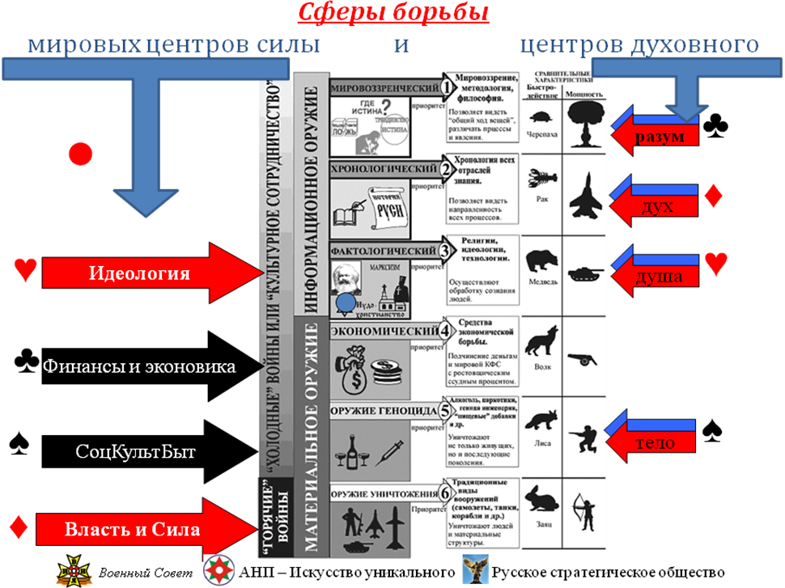
Факторы борьбы МИРОВЫХ ЦЕНТРОВ СИЛЫ по приоритетам
 | ♠ СоцКультБыт | ♣ Финансы и экономика | ♦ Власть и сила | ♥ Сознание и идеология
14 | Демографическое благополучие | Финансовый капитал | Концептуальная власть | Догматы
13 | Сохранение цивилиза-ционных ценностей | Госу. регулирование | Качество элиты | Мировоззрение и религиозная система
12 | Профессиональное образование | Производствен-ный капитал, инфраструктура | Бюрократия | Общественные идеалы
11 | Здоровый образ жизни | Трудовой капитал | Национальный лидер | Концептуальность
10 | Здравоохранение | Ресурсы | Исполнительная власть | Методология
09 | Литература и искусство | НИОКР | Вооруженные силы | Традиции
08 | Фундаментальная наука | Залоговые ценности | Система права | Символика
07 | Пенсионное обеспечение | Свободный Частный капитал | Охрана правопорядка | Этика
06 | Защита экологии | Высокий уровень жизни | Разведка и сыск | Язык
05 | Занятость населения | Потенциал управления экономикой | Медиакратия | Консолидация
04 | Кастовость и клановость  Социальный статус | Способность к восстановле-нию локальных рынков | Духовная власть. | Обособленность сознания
03 | Культурный иммунитет | Торговая предприимчивость | Роль диаспоры | Радость жизни
02 | Кухня | Способность к самоограничению | Свисток для пара | Готовность к самопожертвованию

Факторы борьбы для внутриполитического расклада
♠ | Сфера борьбы - СоцКультБыт
14 | Светлый образ социально-культурного единства России.
13 | Демографическое благополучие. Семья и брак.
12 | Система перевода цивилизационных ценностей в сознание социума. Воспитание.
11 | Культурный иммунитет.
10 | Решение социально-бытовых вопросов правоохранителям.
9 | Адаптация армии и флота к российским ценностям.
8 | Общероссийские праздники.
7 | Самоорганизация защиты среды обитания.
6 | Доступность и качество здравоохранения.
5 | Пенсионное обеспечение.
4 | Здоровый образ жизни.
3 | Национальная кухня.
2 | Отказ от воспроизводства, социальная апатия, бунт /Преображение

♥ | Сфера борьбы - Сознание и идеология
14 | Догматы и устои.
13 | Самоотверженность и самопожертвование.
12 | Нормы и правила, ценности.
11 | Идеал и образ мечты.
10 | Радость жизни, благодать.
9 | Методология, откровения.
8 | Ритуалы. Обряды.
7 | Традиции и обычаи.
6 | Лозунги и символы.
5 | Этика, эстетика.
4 | Сплоченность. Чувство локтя. Коллективизм.
3 | Иммунитет. Неприятие чуждого.
2 | Пофигизм/Воодушевление.

♦ | Сфера борьбы - Власть и сила
14 | Концептуальная власть
13 | Духоводитель, вождь.
12 | Качество знати.
11 | Подконтрольность бюрократии.
10 | Власть криминала.
9 | СМИ.
8 | Священноначалие.
7 | Лояльность армии.
6 | Лояльность и эффективность правоохранительных органов.
5 | Лояльность и эффективность органов государственной безопасности.
4 | Местная власть.
3 | Лидеры общественного мнения.
2 | Русский бунт. Гражданское неповиновение.

♣ | Сфера борьбы - Финансы и экономика
14 | Государственное регулирование.
13 | Способность мобилизовать трудовые ресурсы на дело.
12 | Фундаментальная наука как база независимости.
11 | Природные ресурсы
10 | Производственный капитал.
9 | Технология и НИОКР.
8 | Аграрный потенциал, способность прокормиться.
7 | Патриотический частный капитал.
6 | ВПК.
5 | Способность народа к самоограничению.
4 | Кооперация.
3 | Торговая смекалка.
2 | Активное нежелание работать.

Иерархия первооснов мирового созидания | Иерархия первооснов мировой деструкции
Т Плодотворное культивируемое мироотношение  К Поощряемая самооценка  Д Поощряемое отношение к другим  В Желаемого для него будущего | Т Разрушительное, изживаемое (человеконенавистническое) мироотношение  К Отвергаемая самооценка  Д Отвергаемое отношение к другим  В Отвергаемое будущее
Иерархия свойств мирового созидания | Иерархия свойств мировой деструкции
10 Привлекательное свойство 1  9 Привлекательное свойство 2  8 Защищающее свойство 1  7 Защищающее свойство 2 | 10 Потенциал агрессии 1  9 Потенциал агрессии 2  8 Уязвимое свойство 1  7 Уязвимое свойство 2

Иерархия первооснов мирового созидания
 |  | ♣ разум –  миропонимание | ♦ дух СВЯТОСТИ –  Мировоззрение | ♥ светлая душа –  мироотношение | ♠ здоровое тело –  миросотворение
Т | Свое мироотношение | мудрость | Любовь к сущему и не сущему | Способность видеть мир светлым | Восприимчивость мира, единение с миром.
К | Поощряемая самооценка ценности, роль, место | Гармоничность | Способность самоотверженно служить высшим ценностям Подвижничество | Уподобление Богу. | Храм разума, души, духа.
Д | Поощряемое отношение к другим и их ценностям | Сотворчество | Праведность  Справедливость | Любовь | Отзывчивость, чуткость.
В | Желаемое будущее | Стремление к идеалу | Совершенство бесконечность | Устремленность к раю. | Стремление к бессмертию.
Иерархия свойств мирового созидания
 |  | ♣ разум –  миропонимание | ♦ дух СВЯТОСТИ –  Мировоззрение | ♥ светлая душа –  мироотношение | ♠ здоровое тело –  миросотворение
10 | Привлекательное свойство | Осознание своего бытия | Благодать | Свобода творчества. | Стремление к совершенству.
9 | Привлекательное свойство | смышленость | Искренность | Свобода верного выбора, самоопределение к лучшему | Самовосстановление.
8 | Защищающее свойство | Прагматизм | Стойкая вера и воля | Совестливость. | Неприхотливость, умеренность.
7 | Защищающее свойство | Общительность | способность к преображению | Открытость | Обучаемость, тренируемость.
Дж | Джокер

Иерархия свойств мировой деструкции
 |  |  | ♣ холодный расчет  миропонимание | ♦ злой дух –  миротворение | ♥ подлая душа –  мироотношение | ♠ злое тело –  мировоззрение
7 | Уязвимое свойство |  | Конформизм | «Поедание» своих адептов. | Трусость | Ущербность.
8 | Уязвимое свойство |  | Корысть | Манипулирование через хаос. | Неуёмность. | Ненасытность.
9 | Потенциал агрессии |  | Использование пороков | Подмена реального на мнимое. | Нетерпимость | Насилие, развращение, заражение.
10 | Потенциал агрессии |  | Изощренное лукавство | Порождение уныния. | Подлость | Потакание своим страстям.
Иерархия первооснов мировой деструкции
 |  |  | ♣ холодный расчет  миропонимание | ♦ злой дух –  миротворение | ♥ подлая душа –  мироотношение | ♠ злое тело –  мировоззрение
В | Враждебное будущее |  | Беспощадность, жестокость, цинизм. | Уничтожение творчества и воли к жизни. | Потребительство, вампиризм, захват будущего | Стремление к вечным нескончаемым удовольствиям
Д | Враждебное отношение к другим и их ценностям |  | Лицемерие, двойные стандарты | Рознь и вражда. | Зависть | Стремление насадить в других свои пороки.
К | Отвергаемая самооценка ценности, роль |  | Сознательная злонамеренность | Абсолютизация себя и безудержная экспансия. | Алчность | Самодовольство
Т | Враждебное мироотношение |  | Эгоцентризм | Обесчеловечивание мира. | Смертоносное равнодушие. | Противопоставление себя миру.
Дж | Джокер

